普門中學活動成果
標題 | 「普門英雄聯盟-反毒漆暨全民國防彈競賽」
內文
為落實教育部e世代反毒政策及全民國防教育，普門中學5月29教官詹俊祐少校於高雄台糖精隼漆彈場辦理「普門英雄聯盟-反毒漆暨全民國防彈競賽」，藉由漆彈運動，培養學生正當運動休閒風氣及良好運動心理素質，展現健康活力，並宣導毒品的危害，以達防毒、拒毒之效益。
同時藉由漆彈運動比賽分組對抗，使參與學生領略基礎戰術、戰法，在模擬戰場實境中，培養學生團隊默契，並激發其冒險犯難精神，同心協力團結合作，以期克敵制勝爭取勝利，期蘊育學生全民國防觀念。

照片
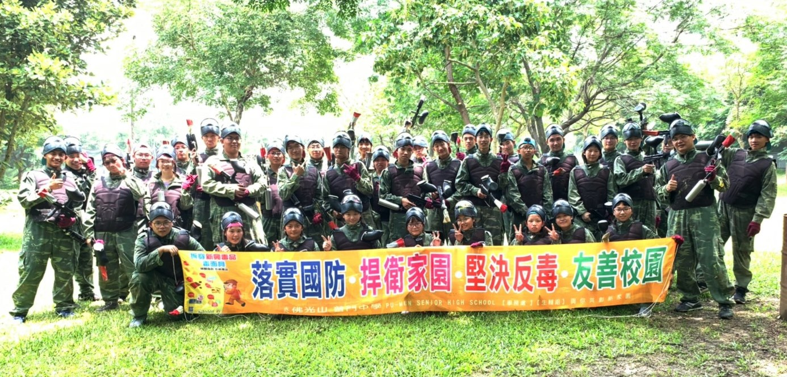
照片一說明：活動後合影
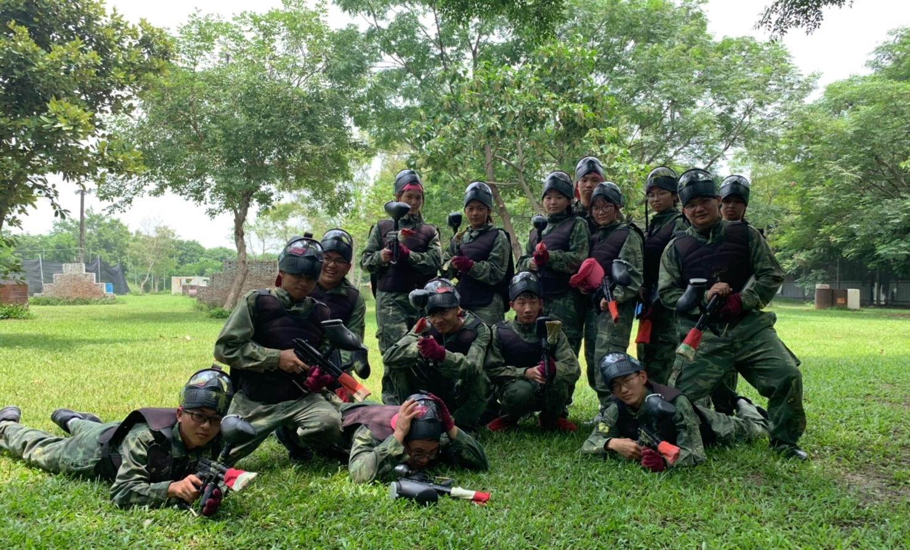
照片二說明：活動前合影
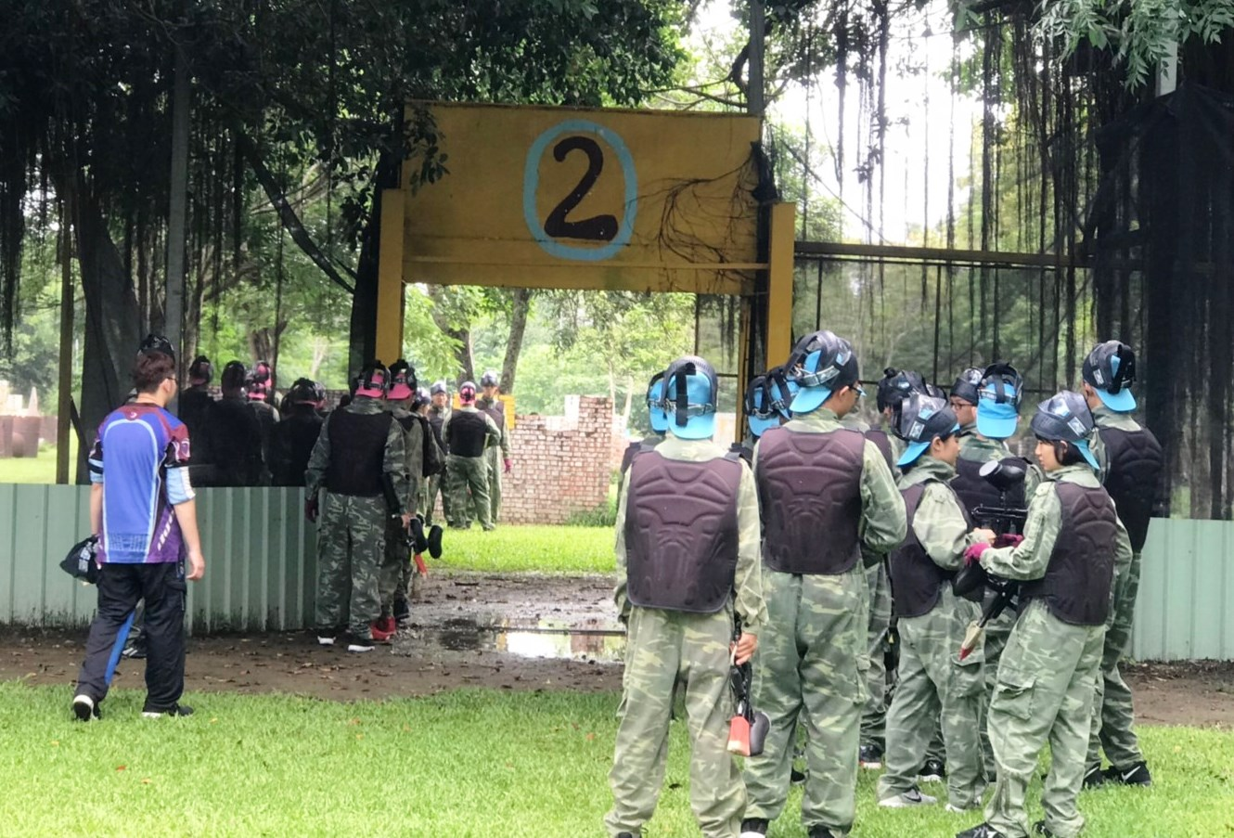
照片四說明：分組對抗
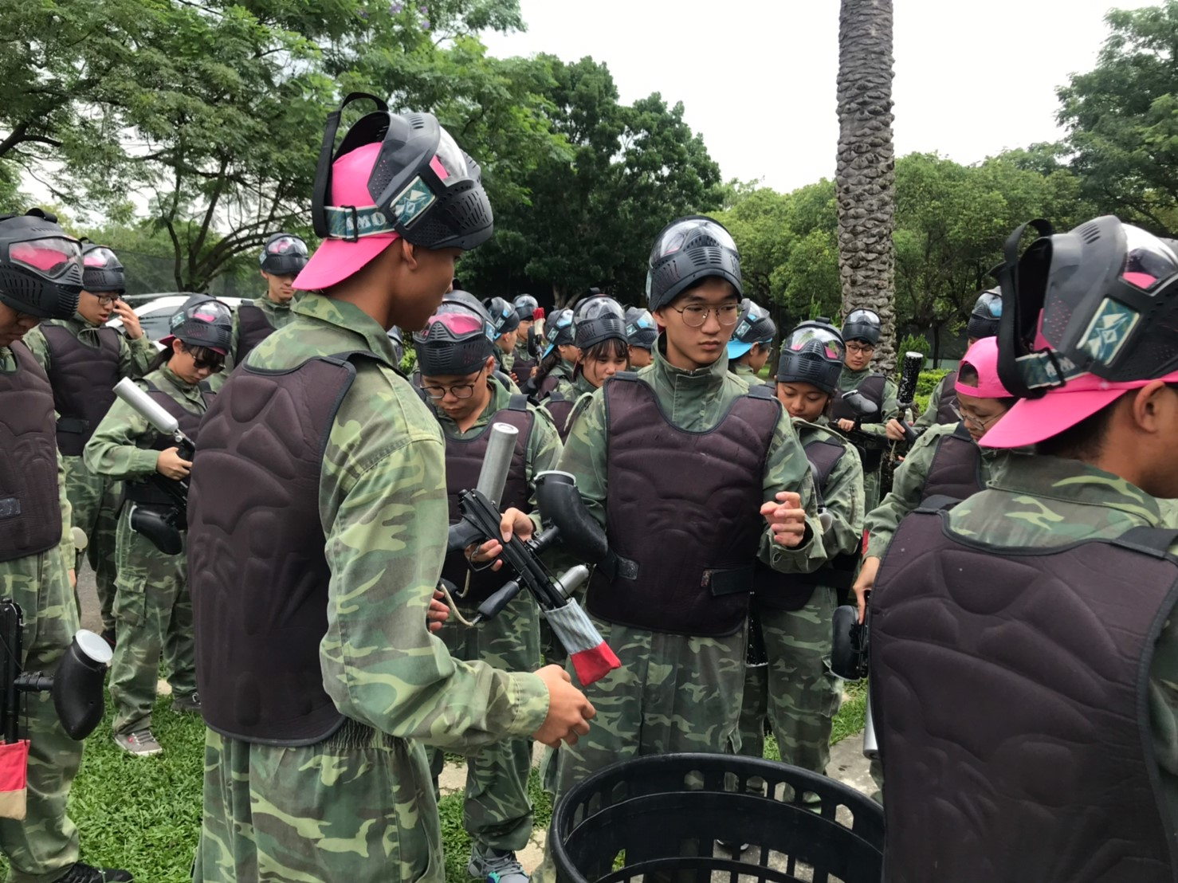
照片五說明：著裝與裝備檢查

